「こころの窓」地理 No、３７
こんにちは。今日もこころの窓を開けてくれてありがとう。
では一緒にがんばりましょう。

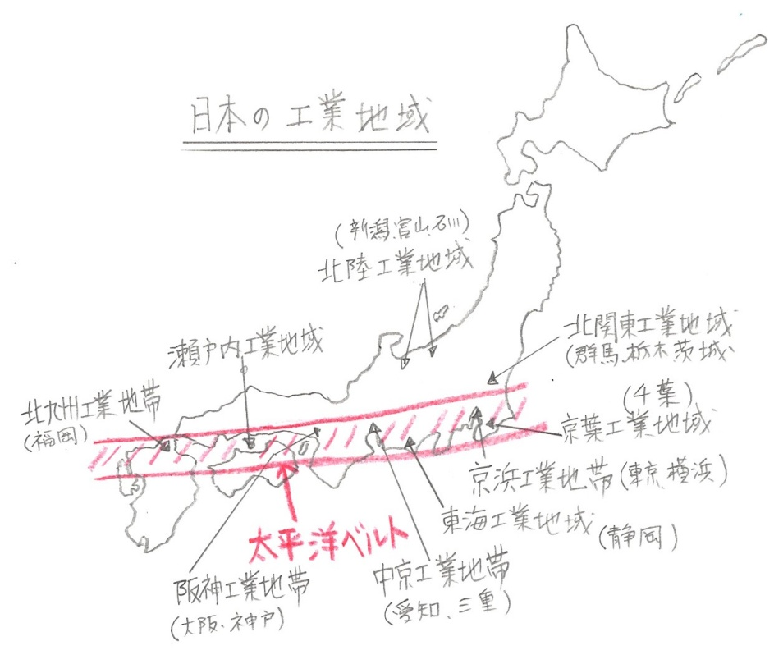
今日のお題は「日本の工業」です。
日本は、明治の殖産興業（しょくさんこうぎょう）以来、工業に力を入れてきました。はじめは繊維工業（せんい・・綿や絹織物のこと）中心だったのですが、大正の頃には鉄鋼業などがさかんになり、戦後は重化学工業で急激に成長しました。現在では、先端技術産業といわれるハイテク産業がさかんに行なわれています。
また、右の地図を見てください。
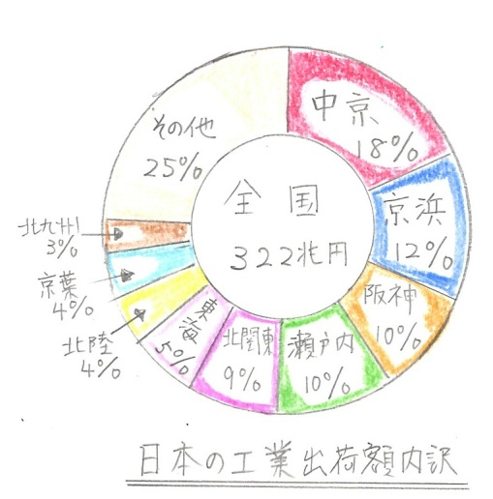
日本の工業地域はほとんど海岸につくられています。これは外国から資源を輸入したり海外に製品を輸出するのに便利だからです。なかでも特に、太平洋側を太平洋ベルトといい、大きな工業地域がつくられました。
右のグラフは日本の工業地域の出荷額の内訳です。中京（ちゅうきょう）は名古屋でトヨタ自動車がその中心です。その次に京浜（けいひん）、阪神と続いています。
もともと資源の少ない日本は、外国から石油などの資源を輸入し、それを加工して輸出する加工貿易で発達してきました。しかし、１９８０年頃には、日本の商品が売れすぎるので、アメリカとの間で貿易摩擦（ぼうえきまさつ・・日本の商品ばかりが売れ、外国の商品が売れなくなったので、外国が怒ったのです）が起こりました。そのために、日本の企業はアメリカなど外国に進出し、現地の人を雇い現地で生産することをはじめたのです。こうして、日本の企業は外国にたくさん進出した国籍企業（たこくせききぎょう）として成長していったのです。しかし、日本の企業がたくさん外国に進出したために、日本国内の工場が少なくなり、産業の空洞化（さんぎょうのくうどうか）と呼ばれる現象が起きてきたのです。そこで日本は、環境技術やハイテク産業の方面で高い技術を生かした産業で、国内においても産業が発達するように工夫しているのです。

今日もがんばってますね。では、復習問題に進んでください。
復習問題
１．明治から現在まで、日本の工業がどのように発展してきたのか、簡単にまとめてください。

２．貿易摩擦とは何ですか。また、この問題に日本はどのように対応したかをまとめてください。

３．なぜ日本で産業の空洞化が起こったか。また、そのためどんな対策をしたのかまとめてください。

解答
１．日本は、明治の殖産興業以来、工業に力を入れてきました。はじめは繊維工業中心だったのですが、大正の頃には鉄鋼業などがさかんになり、戦後は重化学工業で急激に成長しました。現在では、先端技術産業といわれるハイテク産業がさかんに行なわれています。

２． もともと資源の少ない日本は、外国から石油などの資源を輸入しそれを加工して輸出する加工貿易で発達してきました。しかし、１９８０年頃には、日本の商品がよく売れすぎるので、外国（特にアメリカ）との間に貿易摩擦が起こりました。日本の商品が売れすぎて外国の商品が売れなくなった問題です。その対策として、日本の企業はアメリカなど外国に進出して、現地の人を雇い現地で生産することをはじめたのです。

３．日本の企業がたくさん外国に進出したために、日本国内の工場が少なくなり、産業の空洞化と呼ばれる現象が起きてきたのです。そのために、国内では環境技術やハイテク産業の方面で、高い技術を生かした産業で国内においても産業が発達するように工夫しています。

ご苦労様です。
ではまた、次回のこころの窓で一緒に勉強しましょう。

